o O o O
o o o
o o o
O O
O O
oooo
oooo
O
o
O o -
O o –

O
o

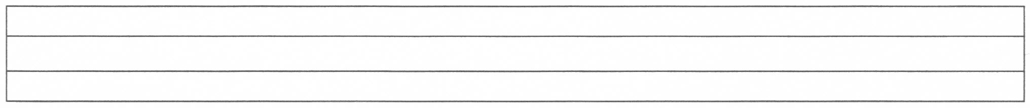
ol-
o l

ol
ol
ot-
o t

ot
ot
oto-
ot o

oto
oto-
ota
ot a

ota
ota
on
o n

on
on
ona
on a

ona
ona

elini – anlat – atlet – ile – tane

eline – ilet – taneli – nane – itti

elinle – tatil – teline – iletti – telli

elti – nine – telini – elti – anla

enli –annenin – elli – ninenin – ite

ettin – elinle – naneli – enine – iti

etine – tatili – anne – etini – nine

Nalan – Nail – Nil - Altan

Ela – Ata – Lale – Ali - Talat

Nalan ile Nail el ele.

Altan, anneni anla.

Nil, etini naneli al.

Sayın veli; yukarıdaki sözcük ve cümleleri karışık olarak okutun, 10 kelimeyi ve cümleleri defterine bakmadan yazdırın.


Aşağıdaki satırda verilen sayı kadar resmi boyayıp sayıyı satıra yazar mısın? Haydi benim miniklerim; işler sizi bekliyor.

10 10

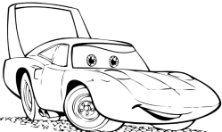

11 11

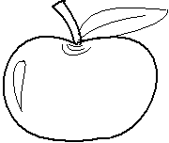
12 12

